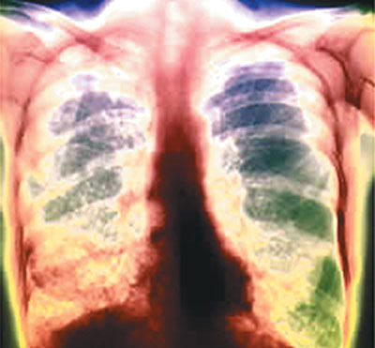Туберкулез – чудовище, пожирающее миллионы жизней, представляет угрозу для всей планеты. Заболевание туберкулеза известно с древнейших времен, о чем свидетельствуют раскопки и письменные документы. Из десяти сохранившихся до наших дней скелетов египетских мумий, отнесенных к XXVII веку до н.э., четыре носят следы туберкулезного поражения позвоночника.
ТУБЕРКУЛЕЗ ЗАРАЗЕН И ОЧЕНЬ ОПАСЕН. В отличие от других инфекций, он имеет хроническое течение, что повышает количество заразившихся многократно. Заболевание, как правило, наступает не сразу: от заражения до появления может пройти от нескольких месяцев до нескольких лет.
Туберкулез относится к так называемым социальным заболеваниям. Им болеют преимущественно люди, проживающие в неблагоприятных социально-экономических условиях. Росту заболеваемости способствует ухудшение уровня жизни населения, появление бомжей, беженцев: эти люди неполноценно питаются и живут в неприемлемых условиях, не подвергаются профилактическим осмотрам и часто становятся переносчиками тубинфекции.
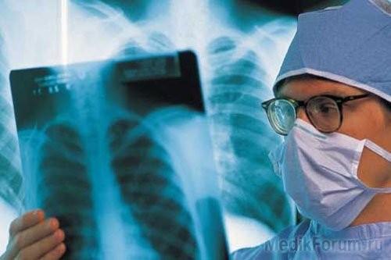Самая массовая и надежная защита от туберкулеза — регулярные флюорографические обследования. Дело в том, что на ранних стадиях туберкулез протекает незаметно для человека, и в этом его коварство.

Заражение туберкулезом в подавляющем большинстве случаев происходит воздушно-капельным путем при контакте и общении с больным человеком. Поэтому, чаще всего (в 95% случаев) он поражает легкие, хотя бактерии могут активно размножаться и в других органах — костях, суставах, глазах, коже, почках, нервной системе.
Во внешней среде бактерии туберкулеза живут долго, но не размножаются. Попав в теплокровный организм, микробные клетки начинают делиться. Возбудители сохраняют жизнеспособность в мокроте, смешанной с сухой пылью, до 72 дней. На страницах книг, которыми пользовался больной, на деньгах жизнеспособные бактерии можно обнаружить в течение трех месяцев. В то же время высокая устойчивость возбудителя обусловливает возможность воздушно-пылевого пути передачи инфекции.
Возможно алиментарное заражение туберкулезом при употреблении в пищу молока, молочных продуктов и мяса больных животных.
Факторы, способствующие заболеванию туберкулезом
Неполноценное питание.
Тесное, длительное общение с больным туберкулезом (для детей раннего возраста достаточно и кратковременного контакта).
Алкоголизм.
Табакокурение.
Наркомания.
ВИЧ-инфицированность
Наличие сопутствующих заболеваний (диабет, язвенная болезнь желудка, хронические болезни легких).
Признаки туберкулеза.
- периодическое повышение температуры;
- физическая утомляемость, недомогание;
- снижение массы тела, общая слабость;
- потеря аппетита;
- кашель более двух-трех недель;
- кровохарканье, одышка;
- боли в грудной клетке.
Защитите себя от заболевания туберкулезом
- Здоровый образ жизни:
- регулярная физическая активность;
- полноценный отдых;
- отказ от курения, алкоголя, наркотиков;
- правильное питание (достаточное употребление в пищу мяса, молочных продуктов, овощей и фруктов);

- Здоровый образ жизни:
- регулярная физическая активность;
- полноценный отдых;
- отказ от курения, алкоголя, наркотиков;
- правильное питание (достаточное употребление в пищу мяса,
Молочных продуктов, овощей и фруктов);
- Соблюдение правил личной гигиены:
- мытье рук, посуды с использованием моющих средств и проточной воды;
- влажная уборка и проветривание жилых помещений;
- пользование индивидуальными гигиеническими средствами и посудой;
- обязательная термическая обработка мяса и молока;
3. Регулярное рентгенологическое исследование легких.

